**به نام خداوند هستی بخش**

**شبکه‌های کامپیوتری –پاییز 1402**

**تمرین کامپیوتر اول**

**مهلت تحویل: ۷ دی ماه**

1. **نرم افزار شبیه ساز NS2**

نرم افزار شبیه ساز  NS ، یک ابزار قدرتمند در زمینه [شبیه‌سازی شبکه‌های کامپیوتری و مخابراتی](https://netsimulate.net/category/software-emulation-of-computer-networks/) و همینطور رایانه ای با قابلیت پشتیبانی از [پروتکل‌های مختلف شبکه](https://netsimulate.net/category/network-routing-protocols/) است. شبیه ساز فوق شاخه‌ای از پروژه REAL Network Simulator می‌باشد که از سال ۱۹۸۹ آغاز شد و در طی چند سال اخیر تکمیل و توسعه یافته است. نرم افزار NS2 بر اساس تکنیک شبیه سازی رخدادگرا طراحی شده و تعداد بسیاری از برنامه های کاربردی، پروتکل ها، انواع شبکه، اجزای شبکه و مدل های شبکه که آنها را اشیا شبیه سازی شده می نامیم، پوشش می دهد.

* 1. **برنامه‌نویسی در NS2**

نرم افزار شبیه ساز NS2 مبتنی بر دو زبان است: یک زبان شی گرا که همانC++ می باشد و یک مفسر OTCL که توسعه شی گراء TCL می باشد که دومی جهت اجرای اسکریپت دستورات کاربر استفاده می شود. شبیه ساز NS2 دارای یک کتابخانه غنی از اشیاء و شبکه و پروتکل ها می باشد.

در ابزار NS2، از دو زبان C++ و OTCL همزمان با هم استفاده می شود. به علت سرعت بالای C++ از آن برای پیاده سازی پروتکل ها و پردازش بسته های اطلاعاتی ورودی استفاده می شود. اما برای شبیه سازی ساختار و توپولوژی شبکه از زبان OTCL استفاده می گردد. زبان OTCL از طریق یک پیوند می تواند از اشیا کامپایل شده ++C استفاده نماید که این کار از طریق tclcl انجام می‌پذیرد که یک مفسر ++TCL/C است و یک تطابقی میان اشیا OTCL و ++C را فراهم می نماید. NS یک شبیه ساز رویداد و رخدادها از نوع دقیق می باشد و پیش برد و جلو رفتن زمان بستگی به زمانبندی رویداد ها که توسط زمانبند نگهداری می شود اتفاق می افتد.

1. **تعریف پروژه:**

ما در این پروژه قصد داریم تا توسط ابزار NS2، 3 نوع از روش‌های کنترل ازدحام(Congestion Control) TCP که شامل موارد زیر می شود را شبیه‌سازی نموده و آنها را براساس چندین معیار مورد بررسی و مقایسه قرار دهیم:

* TCP New-Reno
* TCP Tahoe
* TCP Vegas

برای اجرای شبیه‌سازی، از شبکه با توپولوژی زیر استفاده می‌شود:

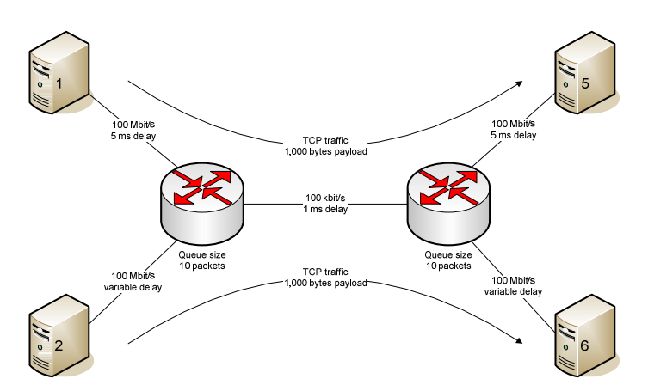

در این توپولوژی پهنای باند هر لینک به همراه میزان تاخیر هر کدام از لینک‌ها نمایش داده شده است. محدوده تاخیر لینک‌ها با تاخیر متغیر( variable delay در شکل بالا) بین 5 تا 25 میلی‌ثانیه می‌باشد که در هنگام‌ شبیه‌سازی به صورت کاملاً تصادفی باید در نظر گرفته شود.

شرایط زیر برای شبکه بالا مدنظر می باشد:

* جریانی از گره 1 به 5 و همچنین جریانی از گره 2 به 6 وجود داشته و مدام داده در حال انتقال می‌باشد.
* اندازه صف در روترها برابر با 10 بسته می‌باشد.
* مقدار TTL برابر با 64 می‌باشد.
* ظرفیت شبکه همواره ثابت در نظر گرفته شود. از اندازه بسته TCP پیش‌فرض NS2 یعنی 1000 بایت استفاده شود(مطابق تصویر بالا). همچنین از پروتکل شبکه IPV4 استفاده شود.
* برای مواردی نظیر اندازه اولیه پنجره، حداکثر اندازه پنجره و ... از مقادیر پیش‌فرض NS2 استفاده شود(در صورت عدم وجود حتما پیش‌فرض ها توضیح داده شود).

شبیه سازی با توجه به شرایط زیر انجام شود:

* شبیه سازی برای 10 مرتبه و هر بار برای 1000 ثانیه انجام شده و میانگین داده‌ها در نظر گرفته شود.
* فرض شود که جریان مدام در حال ارسال داده است و در لینک‌های داده ای Lost نمی‌شود( البته در روترها بعلت محدود بودن بافر، از دست رفتن بسته خواهیم داشت).
* فرض شود که پهنای باند هر لینک همواره ثابت است.

1. **خروجی شبیه سازی**

هدف نهایی از شبیه‌سازی بررسی و مقایسه معیارهای زیر در 3 نوع پروتکل TCP مدنظر می‌باشد:

* تغییرات اندازه پنجره ازدحام CWND
* نرخ GoodPut
* نرخ از دست رفتن بسته
* نرخ RTT

هر گروه بایستی به ازای هر کدام از 2 جریان، برای تمامی معیارهای بالا یک نمودار در طول زمان برای 3 نوع پروتکل TCP رسم نمایند. لذا خروجی حاوی 4 نمودار خواهد بود که هر نمودار دارای 6 خط نمودار به ازای 2 جریان برای 3 نوع پروتکل TCP شبکه می باشد. ( نمودار اول حاوی خطوط معیار تغییر اندازه پنجره برای دو جریان به ازای هر 3 نوع پروتکل TCP می باشد و الی آخر). فایل‌های حاوی داده‌های این نمودارها در کنار فایل‌های شبیه‌سازی باید در هنگام تحویل پروژه، قرار داده شود.

***نکته: در صورت داشتن هر گونه پیش فرضی(که در صورت پروژه در نظر گرفته نشده است) در انجام شبیه‌سازی باید در مستندات به طور کامل توضیح داده شود.***

1. **مراجع و لینک‌ها:**

https://en.wikipedia.org/wiki/TCP_congestion_control

<https://en.wikipedia.org/wiki/BIC_TCP>

https://en.wikipedia.org/wiki/TCP_Vegas

<http://intronetworks.cs.luc.edu/current/html/ns2.html>

<https://web.archive.org/web/20160103040648/http://www.isoc.org/inet2000/cdproceedings/2d/2d_2.htm>

<https://slogix.in/ns2-simulation-samples>

**در صورت داشتن هرگونه سوال و ابهامی به** [**me.esmaeili@ut.ac.ir**](mailto:me.esmaeili@ut.ac.ir) **ایمیل بزنید و یا از طریق نماینده کلاس پیگیری نمایید.**

**موفق باشید**